GOBIERNO NACIONAL ANUNCIÓ IMPORTANTES ADICIONES PRESUPUESTALES PARA EL SECTOR EDUCATIVO TRAS REUNIÓN CON ASOCAPITALES
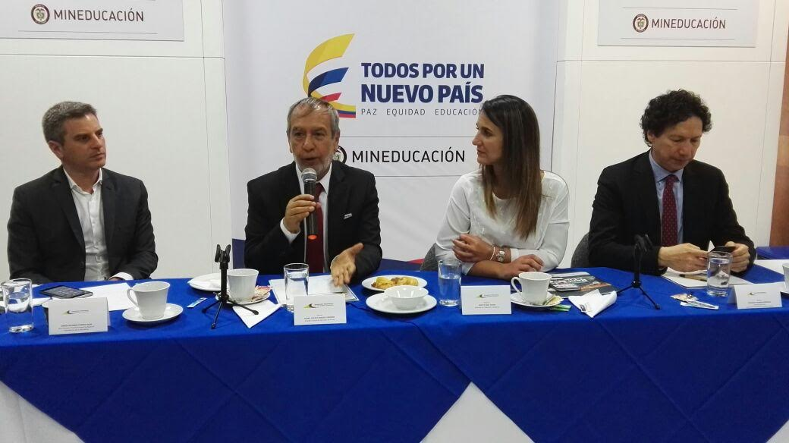
Como resultado de la XIII Cumbre de Asocapitales realizada en Valledupar hace algunos días, ayer se cumplió una reunión con la Ministra de Educación Yaneth Giha en Bogotá, en la que el alcalde de Pasto Pedro Vicente Obando Ordóñez, fue nuevamente el vocero de los alcaldes del país para plantearle a la alta funcionaria las principales problemáticas de la educación de Colombia.
La carencia del complemento correspondiente a la distribución de los recursos para financiar la última doceava del año para educación, el Programa de Alimentación Escolar-PAE, el Fondo del Financiamiento de la Infraestructura Educativa y la Jornada Única, fueron los temas centrales planteados por el mandatario local en su interlocución con la Ministra Educación Yaneth Giha y su equipo de altos funcionarios, con presencia de los alcaldes y secretarios de educación del país.
Según el alcalde de Pasto, el análisis unificado de los alcaldes frente a la visión del presupuesto, suscitó el compromiso de la Ministra con una adicional por valor de un billón 18 mil millones de pesos, que serán destinados a financiar el complemento de la nómina durante este año. El mandatario local reconoció que la postura de los docentes del país ha jugado un papel muy importante para lograr los anuncios que ayer hizo el Gobierno Nacional.
Así mismo, se conformó un equipo de trabajo del cual hace parte el mandatario local, con el fin de participar proactivamente en la formulación de una política pública hacia la reforma del Sistema General de Participaciones, modificado mediante el Acto Legislativo 001 de 2001.
Sobre el tema de conectividad, el gobierno nacional anunció la disponibilidad de recursos, cuyo acceso y ejecución estará sujeta a la presentación de proyectos por parte de los alcaldes.
Frente a las condiciones laborales del personal administrativo, prestadores de servicios de aseo, conserjes y psico-orientadores, se avanzará en un proceso que permita estabilizar su vinculación laboral desde el próximo año.
El alcalde Pedro Vicente sostuvo que la Jornada Única será implementada de manera responsable, en cuanto a las condiciones de infraestructura requeridas para su incorporación. Cabe recordar que la ciudad de Pasto logró acceder a $ 70 mil millones para el fortalecimiento de la infraestructura educativa de 18 establecimientos, a la expectativa de contar en el año 2018, con el apalancamiento financiero necesario para continuar mejorando dichas condiciones.
De otra parte, se conformó un Comité mediante el cual se determinarán alternativas que le permitan al gobierno nacional, colocarse al día con las deudas laborales.
Con respecto al Programa de Alimentación Escolar-PAE, el mandatario afirmó que la propuesta unánime de los alcaldes del país, es que Colombia Compra Eficiente se encargue de administrar el programa, en consideración a las múltiples dificultades presentadas y reconocidas por el mismo gobierno nacional, al haber responsabilizado a los entes territoriales de su implementación.
Somos constructores de paz

SEPAL PROGRAMA MANTENIMIENTO DE LUMINARIAS EN COMUNAS 6 Y 8 DE PASTO
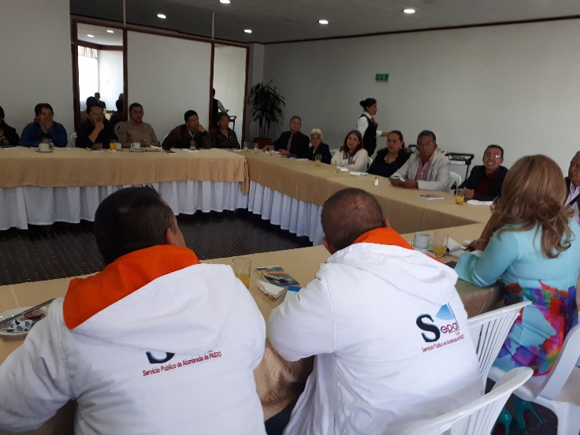
Con el objetivo de atender de forma eficiente los requerimientos de la comunidad en el sistema de alumbrado público, la empresa SEPAL S.A, se reunió con presidentes de Juntas de Acción Comunal de las comunas 6 y 8 de Pasto para programar los trabajos necesarios para optimizar la iluminación en estos sectores. El trabajo de mejoramiento en estas dos comunas se cumplirá en el presente mes y se avanzará a otros sectores de la capital de Nariño.
La Gerente SEPAL S.A, Maritza Rosero Narváez destacó la asistencia a la reunión que convocó a más de 25 presidentes de juntas de Acción Comunal “En esta oportunidad nos hemos reunido con las comunas 6 y 8 la verdad es muy gratificante, con ellos estamos haciendo una gran trabajo y el propósito es que nuestra ciudad cuente con los niveles óptimos de iluminación y que nosotros podamos mitigar con la iluminación pública eficaz y eficiente, la inseguridad en nuestra ciudad” indicó la funcionaria.
El ingeniero Jorge Estacio del Departamento Técnico SEPAL S.A: indicó que con este ejercicio se conoce de primera mano las necesidades de cada barrio y se posibilita una pronta solución de forma rápida.
“Conjuntamente con los presidentes se identifican las necesidades que sus barrios tienen en cuanto al alumbrado público, sus parques y polideportivos para hacer las adecuaciones respectivas y habilitar muchos escenarios deportivos para la práctica del deporte nocturno”, indicó.
Henry Riascos Presidente de la Junta de Acción Comunal del barrio Panorámico 1 etapa destacó: “Hemos visto un proceso muy eficiente SEPAL ha atendido los requerimientos de los barrios y las diferentes problemáticas en lo que tiene que ver con el alumbrado público, esperamos seguir trabajando de esta forma”. Por su parte Esperanza Rodríguez Villareal Presidente de la JAC, Caicedo Alto resaltó que en los barrios se ve el cambio: “Ahora hay mejores espacios iluminados donde antes sólo había focos de inseguridad por falta de luminarias, pero ahora esto ha cambiado para bien”, precisó.
Hasta el momento se han cumplido 8 reuniones con distintas comunas de Pasto, tan pronto se culmine el trabajo en el sector urbano se iniciarán jornadas en cada uno de los corregimientos de Pasto informó la gerente de SEPAL S.A.
Información: Gerente Sepal, Maritza Rosero. Celular: 3183228264

Somos constructores de paz

HASTA EL VIERNES 16 DE JUNIO ESTÁN ABIERTAS LAS INSCRIPCIONES PARA EL QUINTO CONCURSO INTERNACIONAL DE TRÍOS

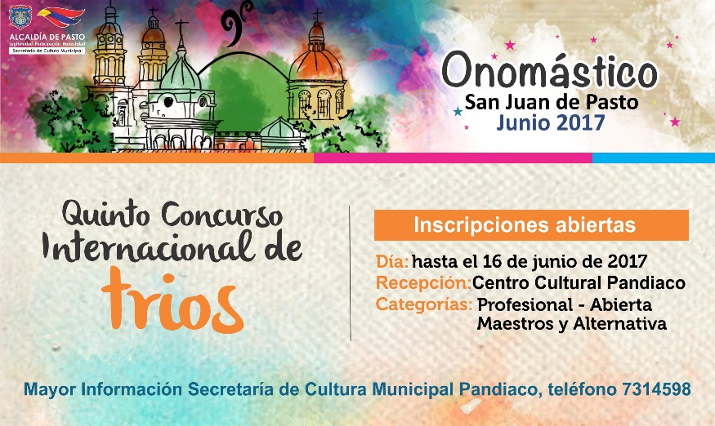

En el marco del onomástico de San Juan de Pasto, se realizará los días 22,23 y 24 de junio la quinta versión del concurso internacional de tríos, con la presentación especial del cantante Juan Fernando Velazco en el cierre del evento.

Así mismo la organización del concurso ha decidido rendir homenaje a los tríos tradicionales de la calle 27, al Maestro Guillermo Cabrera, por sus cincuenta años de vida artística y al trío los caminantes, quienes han sido reconocidos en escenarios a nivel internacional por su talento y aporte musical a este género en específico.

Las inscripciones están abiertas hasta el viernes 16 de junio, en cuatro categorías:

CATEGORÍA PROFESIONAL: Podrán participar los tríos que acrediten estar conformados como tal, con una antigüedad superior a cinco (5) años antes de la inscripción al concurso, teniendo en cuenta que puede haber cambio en sus artistas más no en su razón social y debe el trío haber realizado producciones discográficas en ese lapso.

CATEGORÍA ABIERTA: En esta categoría podrán inscribirse los tríos que acrediten una antigüedad de conformación no inferior a tres meses. En esta categoría el comité organizador se reserva el derecho de hacer una audición previa a la presentación ante el público, de carácter privado y que será clasificatoria.

CATEGORÍA MAESTROS: En esta categoría podrán inscribirse los tríos conformados por artistas que posean una edad mayor a los 55 años y conformación no inferior a tres meses.
CATEGORÍA ALTERNATIVA: En esta categoría podrán inscribirse los tríos conformados por artistas que interpreten instrumentos distintos a los tradicionales del formato trío, ejemplo: sintetizadores, batería, guitarra eléctrica, etc.
La experiencia y tiempo mínimo de conformación en todas las categorías se acreditará a través contratos, producciones, afiches y demás documentos que permitan corroborar la trayectoria y tiempo de conformación del Trío inscrito.
El sábado 24 de junio en la Plaza de Nariño, se entregarán los certificados y trofeos por categorías, a los tríos ganadores. El concurso cuenta con una bolsa de premios que asciende a los 42 millones de pesos que estarán distribuidos así:
PRIMER PREMIO CATEGORÍA PROFESIONAL $10.000.000
SEGUNDO PREMIO CATEGORÍA PROFESIONAL $7.000.000
TERCER PREMIO CATEGORÍA PROFESIONAL $3.000.000
PRIMER PREMIO CATEGORÍA ABIERTA $5.000.000
SEGUNDO PREMIO CATEGORÍA ABIERTA $3.000.000
TERCER PREMIO CATEGORÍA ABIERTA $2.000.000
PRIMER PREMIO CATEGORÍA MAESTROS $3.000.000
SEGUNDO PREMIO CATEGORÍA MAESTROS $2.000.000
TERCER PREMIO CATEGORÍA MAESTROS $1.000.000
PRIMER PREMIO CATEGORÍA ALTERNATIVA $3.000.000
SEGUNDO PREMIO CATEGORÍA ALTERNATIVA $2.000.000
TERCER PREMIO CATEGORÍA ALTERNATIVA $1.000.000
Información: Secretario de Cultura, José Aguirre Oliva. Celular: 3012525802

Somos constructores de paz

ALCALDÍA DE PASTO AVANZA EN TRANSICIÓN DE LA NORMA ISO 9001:2008 A LA ISO 9001:2015

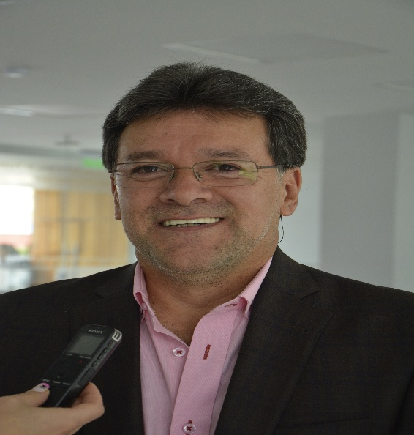
Con el propósito de mejorar la capacidad de organización y estar al día con los modelos de gestión aplicables para incrementar la satisfacción de los usuarios, la Oficina de Control Interno de la Alcaldía de Pasto, viene liderando el proceso de transición de la norma ISO 9001-2008 a la ISO 9001:2015, que trae cambios significativos entre los que se destacan la incorporación de la gestión del riesgo y la utilización del ciclo PHVA (Planificar, Hacer, Verificar y Actuar) en todos los niveles de la organización.
El jefe de la Oficina de Control Interno, Jaime Santacruz, informó que para el mes de julio, se realizará la auditoría interna en la Administración Municipal, con el fin de verificar la conformidad del Sistema de Gestión de Calidad y realizar los ajustes pertinentes. “Esperamos tener resultados positivos, como preparación para la auditoría de renovación del certificado del Sistema de Gestión de Calidad por parte del Instituto Colombiano de Normas Técnicas y Certificación ICONTEC, ante la nueva norma ISO 9001: 2015 que se realizará en el mes de octubre”.
Información: Jefe de Control Interno Jaime Santacruz. Celular: 3172823097 jas.santacruz@gmail.com

Somos constructores de paz

OFICINA DE GÉNERO E INPEC ARTICULAN ACOMPAÑAMIENTO A MUJERES INTERNAS DEL INPEC
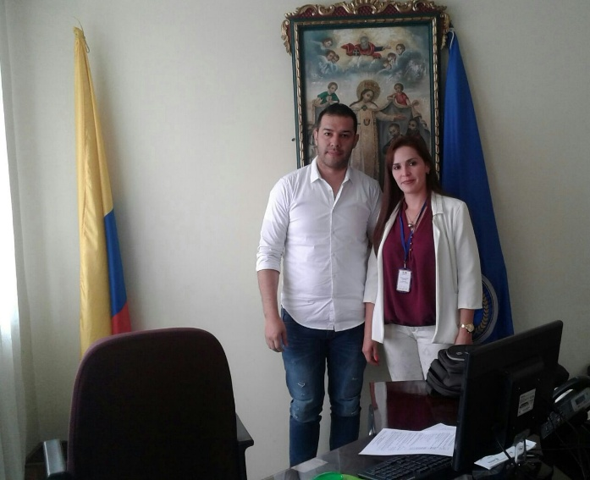
La Oficina de Género de la Alcaldía de Pasto, en el marco del Plan de Desarrollo del municipio: ‘Pasto educado constructor de paz’ en articulación con el Instituto Penitenciario y Carcelario INPEC desarrollará a partir del próximo mes un acompañamiento continuo a alrededor de 130 mujeres internas y población LGBTI que permanece en este lugar.
Los compromisos acordados incluyen: asegurar con Secretaría de Salud la intervención terapéutica con un profesional de psicología; con Secretaría de Educación procesos de alfabetización, nivelación e inclusión en informática básica; con Pasto Deporte ampliar el personal para garantizar una cobertura total en recreación y deporte con las mujeres.
La Jefa de la Oficina de Género, Karol Eliana Castro Botero manifestó que se apoyará específicamente con cursos básicos de pintura, bisutería, manicure, pedicure, lencería y maquillaje, así como también con el acompañamiento a las fiestas patronales próximas, del 16 al 24 de septiembre con actos culturales y deportivos, todo ello para garantizar con las mujeres el aprovechamiento de su tiempo libre, aportar a su salud mental, fortalecer las relaciones interpersonales y contribuir eventualmente a la generación de ingresos económicos, cada vez que participen de la muestra artesanal organizada por su dependencia. También se orientará en prevención de violencia contra las mujeres y promoción de una cultura del respeto hacia la población LGBTI.
El director del Instituto Penitenciario y Carcelario INPEC, Osmar Orlando Arcos Zambrano, indicó que este tipo de acompañamiento interinstitucional brindan a las internas la posibilidad de generar ingresos por sí mismas, una vez vuelvan a libertad. Al tiempo resalta la gran necesidad que tienen las internas de desarrollar diferentes actividades que les permita sentirse útiles.
Información: Jefa Oficina de Género, Karol Eliana Castro Botero. Celular: 3132943022

Somos constructores de paz

PASTO DEPORTE DESARROLLARÁ PRIMER FESTIVAL DE SUS ESCUELAS DEPORTIVAS EN EL 2017
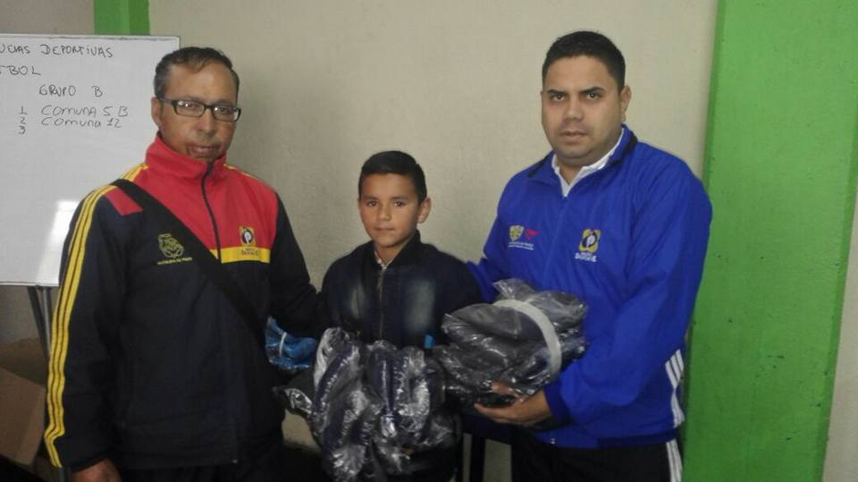
La administración Municipal y el Instituto Pasto Deporte a través del Programa de Escuelas de Formación, llevarán a cabo el próximo sábado 10 de junio del presente año la inauguración del Primer Festival de sus Escuelas Deportivas en disciplinas de conjunto.
Para el desarrollo de estas justas deportivas, el Director de Pasto Deporte Pedro Pablo Delgado Romo entregó esta mañana los uniformes a niñas y niños de las diferentes escuelas del sector urbano y rural de la capital nariñense, quienes desfilarán en la jornada inaugural a partir de las 8 de la mañana desde la Plaza del carnaval hasta el Coliseo Sergio Antonio Ruano.
En el evento que tendrá una duración de aproximadamente tres meses, participarán más de 700 deportistas en cuatro disciplinas colectivas: fútbol, baloncesto, fútbol de salón y el voleibol estarán en competencia en el Coliseo Sergio Antonio Ruano y en la cancha de fútbol del Parque Bolívar.
El sistema del campeonato se jugará por grupos en la primera etapa de cada deporte, de donde saldrán los clasificados que se enfrentarán en la fase de octavos, luego en cuartos, posteriormente en las semifinales y por último los dos equipos que disputarán la final para definir el campeón.
De esta manera, el Ente Deportivo Municipal sigue propiciando espacios para que los niños y jóvenes de la capital nariñense, que hacen parte de sus programas, muestren su talento, pongan en práctica lo que han aprendido y se diviertan haciendo un buen uso de su tiempo libre.
Información: Director Pasto Deporte Pedro Pablo Delgado Romo. Celular: 3002987880 pedrodelgado1982@gmail.com

Somos constructores de paz

Oficina de Comunicación Social
Alcaldía de Pasto

